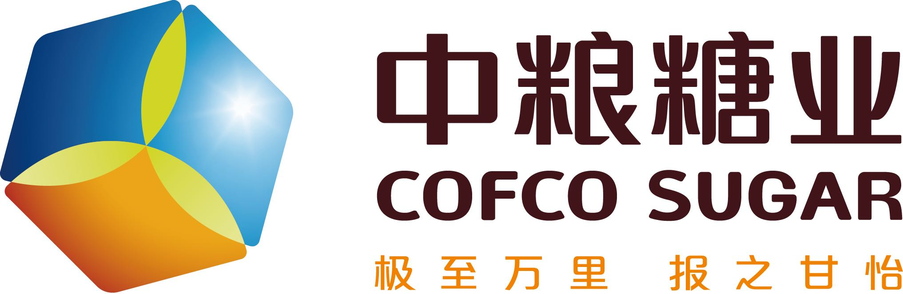

2024年中粮崇左糖业有限公司询比价采购说明书
(百钻细砂糖 1kg包装袋 、纸箱等物资）

单位：中粮崇左糖业有限公司

发布日期： 2024 年 9 月

目 录

- 供应商须知

第二章 合同模版

第三章 评审方法

第四章 报价说明

第一章 供应商须知
一、 2024 年9月 中粮崇左糖业有限公司需采购百钻细砂糖 1kg包装袋 、纸箱等物资一批，本次采购只询物资单价，实际需求数量以使用部门订单为准，物资型号及数量详见附件一；
二、本次采购定价形式采用询比价的方式。
三、供应商可以通过公司内外人员介绍、自荐、被邀请等多种方式报名参与；
四、供应商须在2024 年9月14日前通过中粮糖业企业微信（中粮糖业服务平台）或中粮糖业服务平台的微信插件登录采购系统进行投标和开标活动，务必在开标前完成注册并获得投标资格。注册链接http://eps.cofcosugar.com/，通过该页面注册，完成后扫码再通过微信关注企业微信插件，实现在微信上单点登录采购系统，继续完成注册。
说明：采购工作小组对报送资料初审。报送资料严重不符合要求的将被直接淘汰， 采购工作小组以邮件方式回复审核结果；对报送资料中非重要部分填写不完整的，审核小组以邮件方式通知供应商在竞价会议前补充完善，未补充完成的视为自动放弃本次竞标；请报名供应商主动与审核小组人员联系，确认资质审核结果；
五、在中标结果下发后30日内入围供应商与崇左糖业公司签订供货合同（中标金额≥20000元签订合同，＜20000元的为电子版的订货清单形式），崇左糖业公司负责将合同扫描件发至相关管理部门备案；
六、中粮集团纪检监察信访举报电话及举报范围
1.信访举报电话：010-85017235。
2.举报范围：招投标活动过程中涉嫌贪污贿赂、滥用职权、玩忽职守、权力寻租、利益输送、徇私舞弊以及浪费国家资财等问题的检举控告。

第二章 合同模板

合同编号 ：CSCZ-SC-CG-2024-**-***

甘蔗糖部通用标准件采购合同
（ ）

合同编号：CSCZ-SC-CG-2024-**-***

签定日期： 年 月 日

签定地点: 崇左市

需 方: 中粮崇左糖业有限公司

供 方:
第一条 订购物资数量及规格
见附表。附表是本合同不可分割的组成部分，与合同正文具有同等法律效力。
第二条 订购物资质量要求
一、所订购的物资(以下简称货物)质量技术指标符合相关标准(包括国家标准、行业标准及企业标准)，相应国标与相关标准供方应提供作为本合同附件之一；
二、供方提供厂检合格证（需提供第三方检测证书的，第三方检测证书作为该物资的质量证明。）
第三条 技术资料提供办法
一、供方给需方提供订购物资的产品目录、样品图集、生产厂及产品介绍、使用说明书等有关资料作为选择该类物资的参考；
二、需方对采购物资提出的本合同条款内未约定的相关质量要求视为本条的补充内容，与本合同具有同等法律效力。
第四条 交货验收
一、需方指定使用方工厂交货，按照合同以及相应国标、行业标准及企业标准的质量要求、图纸或样品作为验收标准；
二、货到时供方必须向需方提交技术资料和有关质量证明，对入库检验时难以发现的质量缺陷，在使用中出现质量问题（需方使用、保管不当等原因而造成质量问题除外），由供方负责修复或退换，由此给需方造成的损失由供方承担。
第五条 交货时间和地点
一、交货日期计算：供方自备运输工具送交需方工厂，以需方接收的戳记日期为准；具体交货时间及地点见附表；
二、任何一方要求提前或延期交货，必须事先与对方达成协议，并按协议执行。
第六条 结算方式及期限
一、货到后需方按相关标准检验合格后出具接收证明，办理暂存手续；
二、需方使用部门领用后，按期开具入库单，供方依据入库单提供增值税专用发票挂帐后，需方按资金支付计划支付货款。
三、 (支付方式及支付比例）支付已挂帐货款；
第七条 其他约定
一、供方未按需方要求多送的货物，需方在有存放空间的条件下可作暂存。需方暂存期间（无偿保管），除需方保管有重大过失造成的损失外，需方不承担任何货物毁损灭失责任。
二、需方检验出以及在使用过程中出现的不合格品，供方应按需方的要求及时给予处理；在需方通知后长期拖延不予办理的，需方有权加收场地占用费或对不合格物资作出处理；需方不承担由此给供方造成的损失。
三、需方通知供方发送的货物，在本生产期领用后给予办理入库手续，在本生产期未使用的货物，下一生产期设备检修完毕后无论使用与否均应办理入库手续（与供方达成调换货意向的除外）。
四、本合同为开口合同，合同附件为本合同不可或缺的重要要件。在本合同期内发生多次采购所生成的合同附件均为本合同的一部分。在合同有效期内，购买方通过询比价方式确定向销售方订购本合同附表约定外的物资，按本合同约定的服务条款执行，具体物资名称、单价、品牌等按购买方的订单执行。
五、合同有效期为签订合同之日起一年。
第八条 供方的违约责任
一、未按合同规定的质量标准交付货物，供方负责调换或退货，并承担由于退、换货给需方造成的损失；调换后仍不符合合同规定的，需方有权拒收货物,并解除合同，供方应按照不符合合同约定标准货物对应价格的30%向需方支付瑕疵履行违约金，并赔偿由此给需方造成的实际损失。需方有权直接从供方的货款中扣减损失及违约金。
二、供方逾期交付货物的，每逾期一日，须按照逾期交付货物价格的1%向需方支付迟延履行违约金一笔，供方迟延交货达15日的，需方有权单方解除本协议，并追究供方的违约责任。逾期交付的货物，供方应在需方书面允许的期限内照数补齐；供方少交、迟交的部分货物，需方有权拒收，由此产生的费用及损失由供方承担。
三、不能交付货物，应当偿付不能交付货物部分价款总值的10%违约金，违约金需方可从供方货款中扣除。
四、实行代运或送货的供方，错发到达地点或接收单位(人)，除按合同规定负责运到指定地点或接收单位(人)外，并承担因此多付的运杂费和逾期交付货物的责任。
第九条 需方的违约责任
一、需方在合同履行过程中变更订作货物的数量、规格、质量或设计等，应当在货物发出前通知供方；
二、需方无故拒绝接收供方按合同规定期限提供的货物，需方应当赔偿供方因此造成的损失；
三、需方变更交付货物地点或接收单位的，应在货物发出前通知供方，因变更交货地而增加的运费或货物已发出而增加的二次倒运费由需方承担；
四、需方未按合同规定的条款付款，造成的后期供货延迟，供方不承担由此造成的损失，责任由需方承担。
第十条 不可抗力
在合同规定的履行期限内，由于不可抗力致使采购物资或原材料毁损、灭失的，供方在取得合法证明后，可免予承担违约责任；在合同规定的履行期限内，由于不可抗力致使生产不能按计划完成，需方可免予承担因此而造成的违约责任。
第十一条 纠纷的处理
因本合同引发的争议，双方可协商解决。协商不成应向需方所在地人民法院提起诉讼，诉讼费、律师代理费等相关费用由责任方承担。
第十二条 廉洁条款
1.供需双方及其员工不得向对方及其员工实施商业贿赂行为，包括但不限于给予回扣、礼品、馈赠、娱乐、招待等行为。
2.供需双方及其员工不得向对方及其员工索要财物。
3.需方发现供方或供方员工向需方或需方员工实施前两款行为的，需方有权单方解除本合同，同时供方应向需方支付合同总金额10%的违约金。
4.供方发现需方或需方员工向供方或供方员工实施前两款行为的，应通过电话010-85017235向需方予以举报，如供方不予举报的，需方发现后有权单方解除本合同。
第十三条 其它
本合同自双方签字盖章之日起生效，合同所有条款履行完毕即失效，本合同执行期间，双方不得随意变更和解除合同，合同如有未尽事宜，由双方共同协商作出补充规定，补充规定与本合同具有同等法律效力。

本合同一式叁份，需方贰份，供方壹份。
需 方 | 供 方
单位名称(章)：中粮崇左糖业有限公司 | 单位名称(章)：
单位地址： 广西崇左市工业区工业大道1号 | 单位地址：
法定代表人：邓国强 | 法定代表人：
授权代表： | 授权代表：
开户银行： 中国建设银行股份有限公司崇左友谊大道支行 | 开户银行：
帐号： 4500 1598 0540 5911 6888 | 帐号:
税号： 91451400574586725K | 税号：
电话： 0771-7820706 | 电话：
附表1：
供方名称：
合同编号：
序号 | SAP物料号 | 物料描述 | 单位 | 数量 | 含税单价 | 税率 | 含税金额 | 不含税  金额 | 备注 | 交货日期
1
2
3
4
合计
含税合同金额大写
不含税合同金额大写
附件2：
廉洁合同

项目名称：
甲 方：中粮崇左糖业有限公司
乙 方：
为规范中粮崇左糖业有限公司 的项目采购工作，防止违法违纪事件的发生，经甲方、乙方协商同意，双方将严格执行以下条款。
一、甲方的权利和义务
（一）甲方的工作人员有责任向乙方介绍本单位有关廉洁从业的制度、规定。甲方的纪检监察人员有权对双方在采购及合同执行过程中的廉洁情况进行监督。
（二）甲方的工作人员不得向乙方泄露采购过程中的商业秘密。
（三）甲方的工作人员在采购过程中以及合同执行过程中，不得以任何形式向乙方索取贿赂、收受回扣及好处费等；不得接受乙方馈赠的有价证券和贵重物品；不得让乙方报销任何费用；不得参加对执行公务有影响的娱乐活动和宴请；不得向乙方介绍家属或亲友从事与该项目有关的材料、设备供应和该项目分包等经济活动；不得要求乙方为其装修房子；不得要求乙方为亲属安排出境和国内旅游等；不得借婚丧嫁娶之机收受乙方的钱（含有价证券）、物。
（四）对乙方主动给予的钱（含有价证券）、物，甲方的工作人员要坚决谢绝，无法拒绝的要在两周内上交甲方的纪检监察部门或上级纪检监察部门。
（五）甲方的工作人员在采购及执行合同过程中，必须遵守廉洁自律的其他有关规定。
二、乙方的权利和义务
（一）乙方的纪检监察人员有权对双方在采购及合同执行过程中的廉洁从业情况进行监督，并积极配合甲方纪检监察工作人员就有关违纪问题进行调查取证。
（二）乙方有权了解甲方在廉洁从业方面的各项制度和规定，并主动配合甲方遵守执行。
（三）乙方的工作人员不得以任何方式向甲方的工作人员了解采购过程中的商业秘密。
（四）乙方的工作人员在投标过程及中标后的合同执行过程中，不得向甲方的工作人员行贿、提供回扣或其他好处费等；不得向甲方的工作人员馈赠有价证券和贵重物品；不得给甲方的工作人员报销任何费用；不得为甲方的工作人员购置或长期无偿提供交通工具、通讯工具、家电、办公用品等；不得邀请甲方的工作人员参加对执行公务有影响的娱乐活动和宴请；不得接受甲方的工作人员介绍的家属或亲友从事与该项目有关的材料、设备供应或该项目分包等经济活动；不得为甲方的工作人员装修房子；不得为甲方的工作人员的亲属安排出境和国内旅游等；不得借婚丧嫁娶之机向甲方的工作人员赠送钱（含有价证券）、物。
（五）乙方发现甲方的工作人员有不廉洁的行为，必须在48小时内署名报告甲方的纪检监察人员或有关领导。
三、违约责任
（一）甲方的工作人员违反廉洁责任，经调查属实的，甲方将依据党纪、公司有关规定对当事人进行严肃处理，对涉嫌犯罪人员移送司法机关。
（二）乙方工作人员违反廉洁责任，经调查属实，甲方及其代理机构有权退回其投标；对中标的乙方，甲方及其代理机构有权撤销中标决定，或一次性扣罚与其签订合同总价款的0.5~10%直至终止合同执行，由此造成的经济损失由乙方承担。在今后项目中，中粮控股股份有限公司系统各企业不再考虑与乙方的合作。
四、合同的生效
（一）本合同在双方签字/盖章后生效。
（二）本合同一式贰份，双方各执一份。
（三）本合同在主合同授予、履行的全过程有效，并作为主合同的附件。
监督联络方式：
中粮集团纪检监察信访举报电话及举报范围
1.信访举报电话：010-85017235。
2.举报范围：招投标活动过程中涉嫌贪污贿赂、滥用职权、玩忽职守、权力寻租、利益输送、徇私舞弊以及浪费国家资财等问题的检举控告。

甲 方：中粮崇左糖业有限公司
法定代表人（或授权代表）签字：______________
签字日期：__________________________________

乙 方：
法定代表人（或授权代表）签字：_______________
签字日期：__________________________________

第三章 评审方法
本次采购工作，对供应商的评审采用最低价中标确定中标单位。
第四章 报价说明
1.本次询比价有效期为60天。
2.售后服务：报价需注明供货周期；
3.付款形式： 100%电汇 (支付方式及支付比例）支付已挂帐货款。
4.质保要求： 无 。
5.参与报价的供应商于 9月14日进行线上报价，9月18日报价截止。
6、报价形式：一次报价。
联系人： 梁娴 联系电话 15007817052
附件一
物料编码 | 物料名称 | 规格型号 | 数量 | 计量单位 | 交货日期 | 备注
3157745 | 包装袋 百钻细砂糖 1kg | 材质：PET12/PA15/PE60。 | 1 | EA | 2024-10-10 | 陆锡林。单价按含分摊版面制版费用报。打样验收后再批量生产。
3157744 | 纸箱 百钻细砂糖 1kg*15袋 | 1kg纸箱，尺寸：400*300*200mm（外）；  五层黄板纸（按图纸要求加工）  面纸：250克A级牛卡箱板纸；  瓦楞纸：160克高强瓦楞纸；  芯纸：140克高强瓦楞纸；  里纸：250克A级牛卡箱板纸； | 1 | EA | 2024-10-10 | 陆锡林。单价按含分摊版面制版费用报。打样验收后再批量生产。
1、报价必须明确具体厂家或者品牌，不能以产地名替代厂家品牌或者空格不填写，有品牌要求的必须报与指定品牌一致或者与指定品牌同品质及以上的。2、必须备注明确具体供货周期（从收到订货通知算起）。
特别说明：
1、合同结算量根据采购方实际需求量结算。
2、合同期内超过合同量的供货，按合同同等价结算。
附件二 包装袋、纸箱版面
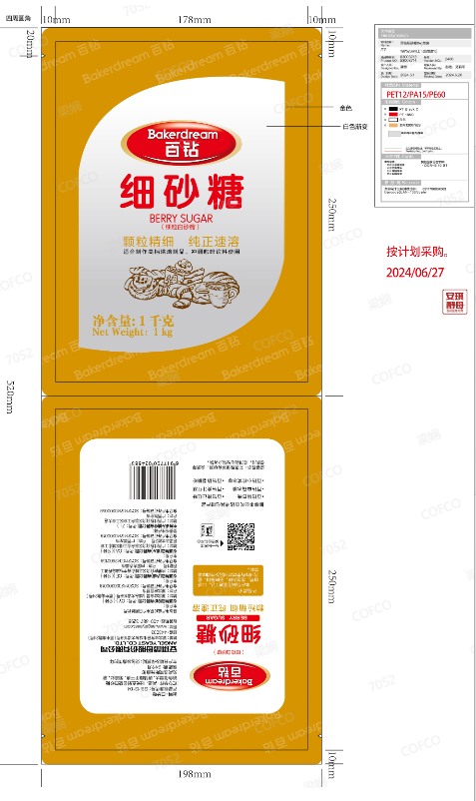
- 包装袋版面

- 纸箱版面
